program
Információ

Időpont: 2017.09.22.

Helyszín:
LURDY
Konferencia Központ
1097 Budapest,
Könyves Kálmán krt. 12-14.

Pontérték: 13 pont

Díja: 80.000.- Ft
Rezidenseknek: 30.000 Ft

Szervező:
SZTE SZAKK ÁOK
Magyar Parod. Társaság

Kapcsolattartó:
SZTE SZAKK ÁOK Arc-, Állcsont- és Szájsebészeti Klinika titkársága
6725 Szeged,
Kálvária sgt. 57.
Tel.: 62/ 341 170
office.maxillo@
med.u-szeged.hu

Jelentkezési határidő:
2017. augusztus 31.

  - 2017. szeptember 22. – Budapest, LURDY KONFERENCIA KÖZPONT

Sebészeti varrattechnikák a dento-alveoláris és parodontális sebészetben

08:30-9:00 köszöntő
9:00- 10:30
A sebészeti varróanyagok fejlődése és a modern sebészeti varróanyagok tulajdonságai és indikációi
Dr. Michailovits Georgina (SE Parodontológiai Klinika)

A maxillofaciális és dentoalveoláris sebészi beavatkozások kapcsán használt leggyakoribb varrási technikák indikációi és alkalmazási területei
Dr. Heintz Renáta (SZTE Általános Orvostudományi Kar)

10:30-11:00 kávészünet
11:00-13:00
hands-on gyakorlat sertés állcsonton
Prof. Dr. Dr. Piffkó József, Dr. Heintz Renáta,
Dr. Michailovits Georgina

13:00-14:00 ebéd
14:00-15:30
A parodontális sebészetben és a szájüregi augmentációk kapcsán használat varrattípusok
1. rész: parodontológia és parondontális gingiva plasztika
Dr. Molnár Bálint (SE Parodontológiai Klinika)

2. rész: augmentációk és az ezekhez kapcsolódó lágyrészplasztika
Prof. Dr. Windisch Péter (SE Parodontológiai Klinika)

15:30-16:00 kávészünet
16:00-18:00
hands-on gyakorlat sertés állcsonton
Prof. Dr. Windisch Péter, Dr. Molnár Bálint, Dr. Michailovits Georgina

18:00-18:30 tesztvizsga

Jelentkezés menete:

Tanfolyamunkra online (oftex.hu) vagy a klinikai kapcsolattartónál (titkárság) személyesen vagy postai úton (jelentkezési lapot postázva) lehet jelentkezni.

Kérjük, a befizetést csak a regisztrációját megerősítő e-mail megérkezése után tegye meg.
A tanfolyamra való jelentkezés a befizetés után válik teljessé.

A kurzus díját az orvos nevével, pecsétszámával és a kurzus nevével vagy dátumával a közlemény rovatban feltüntetve kérjük átutalni a :
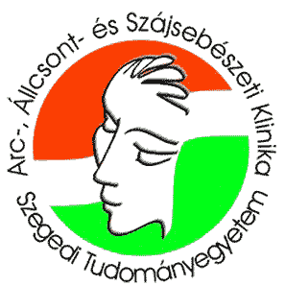
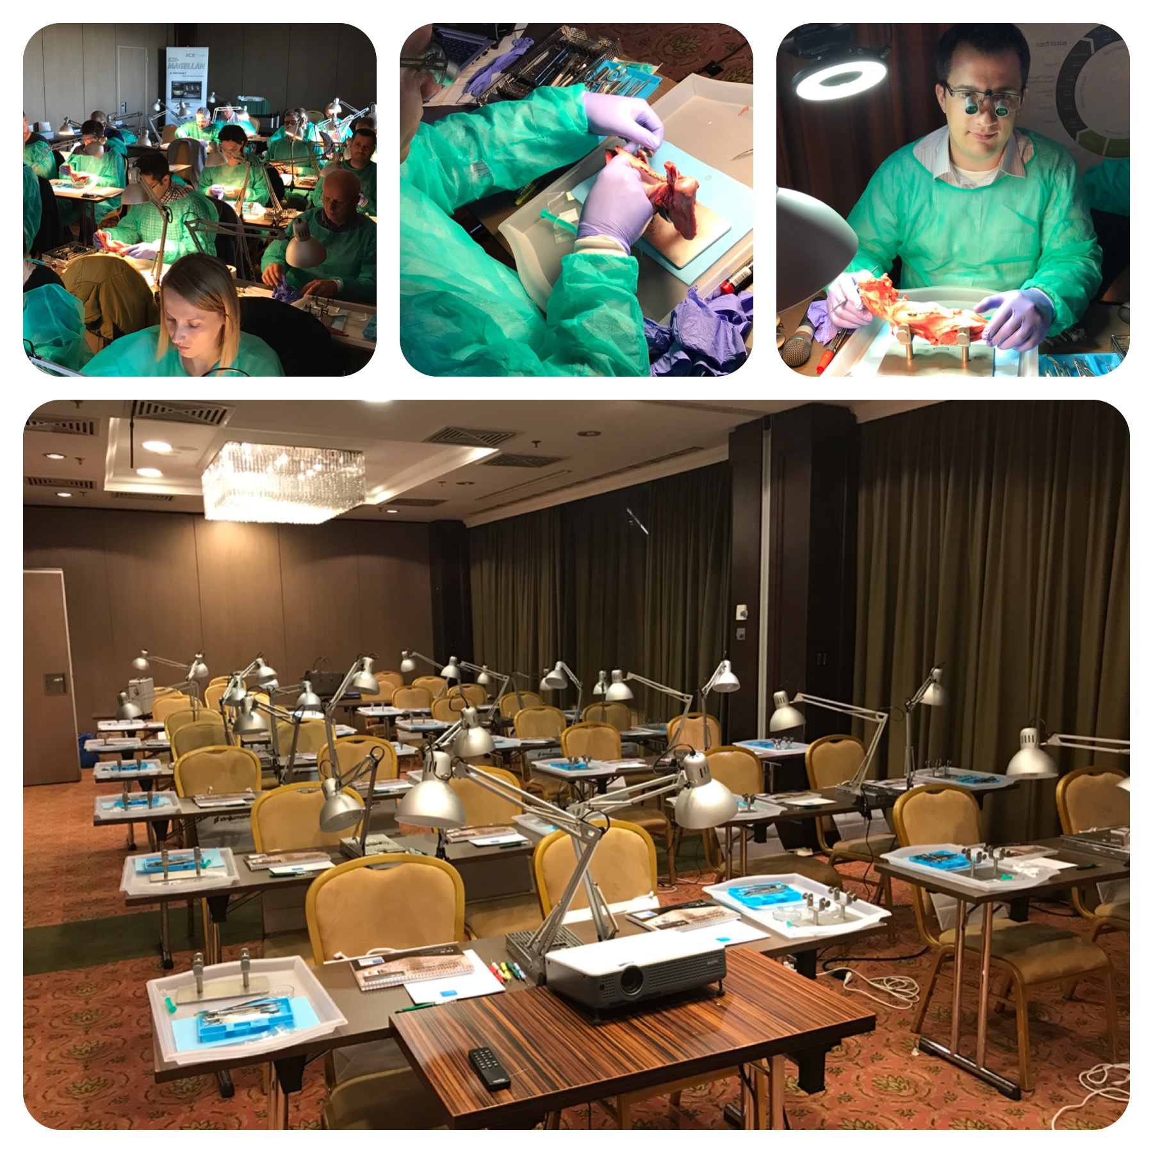
Posonyi Ignácz Egészségügyi Alapítvány 11735005-20333175 OTP számlaszámára.
További felvilágosítást a kapcsolattartó elérhetőségein keresztül kaphat:
tel.: 62/341-170 vagy office.maxillo@med.u-szeged.hu

